📐 MATHEMATIK · Fr., 09.10.2026

Quadratische Gleichungen & große Lösungsformel
Dauer 47 min · 3AHIF · automatisch mitgeschrieben mit AutoDoku

⚡ Auf einen Blick
- Quadratische Gleichungen haben die Form $ax^{2}+bx+c=0$ mit $a≠0$
- Lösen mit der großen Lösungsformel
- Die Diskriminante $D=b^{2}−4ac$ bestimmt die Anzahl der Lösungen
- Hausübung: Buch S. 84, Nr. 3a–f

Allgemeine Form
Eine quadratische Gleichung hat die Form
$$ax^{2}+bx+c=0, a,b,c∈R, a≠0$$

⚠️ Achtung
Ist $a=0$, ist die Gleichung linear – dann gilt die Lösungsformel nicht.

Die große Lösungsformel

🧮 Formel: Große Lösungsformel
$$x_{1,2}=\frac{−b±\sqrt{b^{2}−4ac}}{2a}$$

📘 Definition: Diskriminante
Der Ausdruck unter der Wurzel heißt Diskriminante: $D=b^{2}−4ac$

Diskriminante | Lösungen | Bedeutung für die Parabel
$D>0$ | 2 | schneidet die $x$-Achse zweimal
$D=0$ | 1 | berührt die $x$-Achse (Scheitel)
$D<0$ | 0 | keine reelle Lösung

Beispiel

✏️ Beispiel: $x^{2}−4x+3=0$
- Koeffizienten ablesen: $a=1$, $b=−4$, $c=3$
- Diskriminante: $D={\left(−4\right)}^{2}−4⋅1⋅3=4$
- Einsetzen: $x_{1,2}=\frac{4±\sqrt{4}}{2}=\frac{4±2}{2}$
- Lösungen: $x_{1}=3$, $x_{2}=1$

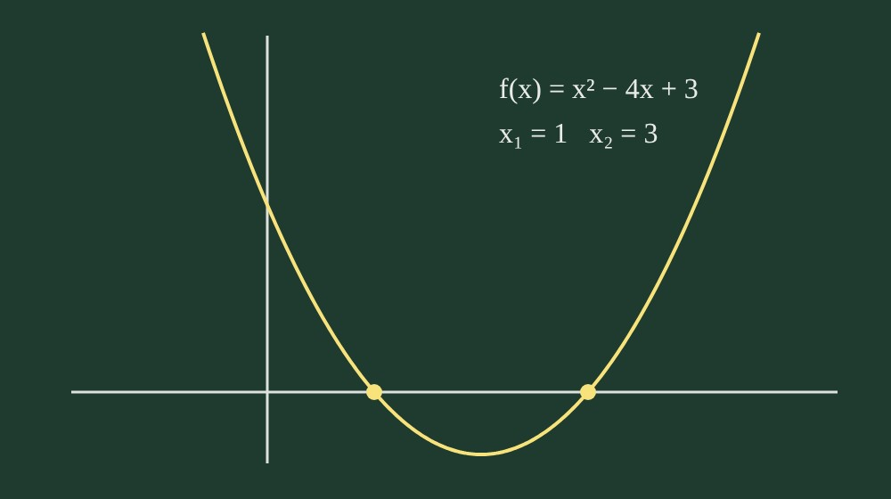
Abb. 1: Tafelbild: Parabel mit Nullstellen · Foto: Tafel

🎯 Prüfungsrelevant
Die Lösungsformel und die Fallunterscheidung mit $D$ kommen sicher zur Schularbeit.

Teste dich selbst
- Wie viele Lösungen hat $x^{2}+2x+5=0$?
- Löse $2x^{2}−8=0$ ohne Lösungsformel.
- Was passiert mit der Parabel, wenn $D=0$ ist?

✨ Tipp: Lösungen
- $D=4−20=−16<0$ → keine reelle Lösung
- $x^{2}=4⇒x_{1,2}=±2$
- Der Scheitel liegt genau auf der $x$-Achse.

📌 Hausübungen & Termine
Art | Was | Bis wann
🏠 Hausübung | Buch S. 84, Nr. 3a–f (Diskriminante zuerst berechnen) | Mo
🎯 Test/SA | Schularbeit: quadratische Gleichungen | in 2 Wochen

